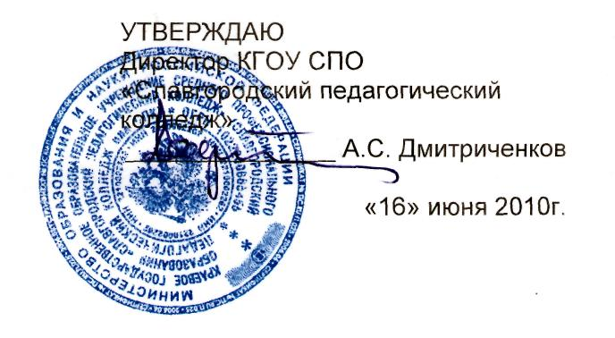

ДОЛЖНОСТНАЯ ИНСТРУКЦИЯ
ЗАВЕДУЮЩЕГО СТОЛОВОЙ

Версия 01

I. Общие положения
1.1. Заведующий столовой относится к категории руководителей.
1.2. На должность заведующего столовой назначается лицо, имеющее высшее профессиональное образование и стаж работы по специальности не менее 3 лет или среднее профессиональное образование и стаж работы по специальности не менее 5 лет.
1.3. Назначение на должность заведующего столовой и освобождение от нее производится приказом директора колледжа.
1.4. Заведующий столовой должен знать:
1.4.1. Постановления, распоряжения, приказы, другие руководящие и нормативные документы вышестоящих органов, касающиеся предприятия общественного питания;
1.4.2. Организацию производства и управления столовой, задачи и функции ее подразделений;
1.4.3. Передовой отечественный и зарубежный опыт предприятия общественного питания и обслуживания посетителей;
1.4.4. Режим работы столовой;
1.4.5. Экономику общественного питания;
1.4.6. Организацию оплаты и стимулирования труда;
1.4.7. Законодательство о труде;
1.4.8. Правила внутреннего трудового распорядка;
1.4.9. Правила и нормы охраны труда, техники безопасности, противопожарной защиты, производственной санитарии и личной гигиены.
1.5. Заведующий столовой подчиняется непосредственно директору колледжа.
1.6. На время отсутствия заведующего столовой (болезнь, отпуск, командировка, пр.) его обязанности исполняет другой работник столовой (при отсутствии такового — лицо, назначенное в установленном порядке), который несет ответственность за надлежащее их исполнение.
1.7. Заведующий столовой является членом коллектива административно-хозяйственной части

II. Должностные обязанности
2.1. Заведующий столовой:
2.1.1. Осуществляет руководство производственно-хозяйственной и торгово-обслуживающей деятельностью столовой;
2.1.2. Организует работу и эффективное взаимодействие производственных цехов и участков, направляет их деятельность на обеспечение высокого качества приготовления пищи и высокой культуры обслуживания посетителей;
2.1.3. Организует своевременное обеспечение столовой продовольственными и промышленными товарами, необходимыми для ведения производственного и торгово-обслуживающего процесса;
2.1.4. Обеспечивает высокий уровень эффективности производства, внедрение новой техники и технологии, прогрессивных форм обслуживания и организации труда;
2.1.5. С учетом рыночных методов хозяйствования изучает спрос потребителей на продукцию общественного питания;
2.1.6. Организует расстановку работников с учетом их специальности и квалификации, опыта работы, личностных качеств и рационального разделения торгово-обслуживающей деятельности столовой;
2.1.7.Организует ведение учета и своевременное представление учетно-отчетной документации о производственно-хозяйственной деятельности столовой, правильное применение форм и систем оплаты и стимулирования труда;
2.1.8. Осуществляет контроль за качеством приготовления пищи, соблюдением правил торговли и ценообразования, требований по охране труда и технике безопасности, трудовой и производственной дисциплины, санитарно-техническим состоянием производственных и торгово-обслуживающих помещений;
2.1.9. Проводит работу по повышению квалификации работников;
2.1.10. Регулярно проводит санитарные дни, следит за чистотой обеденного зала, гардероба и кухни.

III. Права
3.1. Заведующий столовой питания имеет право:
3.1.1. Знакомиться с проектами решений директора колледжа, касающимися деятельности столовой;
3.1.2. Участвовать в обсуждении вопросов, касающихся исполняемых им должностных обязанностей;
3.1.3. Вносить на рассмотрение руководства колледжа предложения по улучшению деятельности столовой;
3.1.4. Подписывать и визировать документы в пределах своей компетенции;
3.1.5. Вносить предложения о поощрении отличившихся работников, наложении взысканий на нарушителей производственной и трудовой дисциплины;
3.1.6. Требовать от администрации колледжа оказания содействия в исполнении его должностных обязанностей и прав.

IV. Ответственность
4.1. Заведующий столовой питания несет ответственность:
4.1.1. За ненадлежащее исполнение или неисполнение своих должностных обязанностей, предусмотренных настоящей должностной инструкцией — в пределах, определенных действующим трудовым законодательством Российской Федерации;
4.1.2. За правонарушения, совершенные в процессе осуществления своей деятельности - в пределах, определенных действующим административным, уголовным и гражданским законодательством Российской Федерации;
4.1.3 .За причинение материального ущерба - в пределах, определенных действующим трудовым и гражданским законодательством Российской Федерации.
V. Взаимодействие
5.1. Заведующий столовой взаимодействует:
    - Со всеми работниками столовой;
    - С внешними торговыми организациями и их представителями;
    - С заместителем директора по АХЧ;
    - С главным бухгалтером колледжа;
    - С директором колледжа.
VI. Перечень документов и записей по деятельности заведующего столовой
6.1. Настоящая должностная инструкция;
6.2. Трудовой договор;
6.3. Документы первичной отчетности по бухгалтерии;
6.4. Санитарная книжка.

Должностная инструкция разработана в соответствии с рекомендациями «Квалификационного справочника должностей руководителей, специалистов и других служащих», утвержденного постановлением Минздравсоцразвития России № 593 от 14 августа 2009 г.

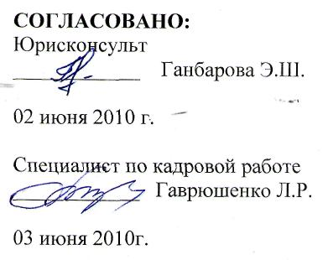
С инструкцией ознакомлен:
_______________

«____»_______________2010 г.

С инструкцией ознакомлен:
_______________

«____»_______________2010 г.

